### 北京大学

### AI赋能企业高质量发展实战研修班

**【课程简介】**

在AI技术的浪潮中，民营企业正迎来转型升级的历史性机遇。《AI赋能企业高质量发展实战研修班》专为捕捉这一时代脉搏而设计，旨在培养企业家的前瞻思维和实战能力。

本研修班深入探讨AI技术如何成为企业高质量发展的新引擎，解析AI在企业战略、运营、营销等关键领域的应用，帮助企业家洞察AI时代的商业逻辑，掌握智能化转型的关键技能。通过《AI时代营销解密 － ChatGPT与数字人应用实战》等模块，企业家将学习如何运用AI工具提升营销效率，优化客户体验，实现销售增长。

**【主办单位】**北京大学

**【录取人数】**50人/班。

**【招生对象】**企业董事长、总经理、执行董事、企业中高层管理人员、从事或热爱科技发展事业的管理者。

**【课程特色】**

1. **AI驱动的战略创新与运营优化**
   * 结合AI时代企业战略重塑与AI技术与企业运营融合的要素，强调AI技术如何帮助企业家在战略规划和日常运营中实现创新和效率提升。
2. **AI营销革命与数字人品牌互动**
   * 融合AI营销革命与实战应用以及数字人营销策略与管理的内容，突出AI在营销领域的革命性作用，教授企业家如何利用AI和数字人技术提升品牌互动和营销效能。
3. **市场洞察与AI赋能的领导力**
   * 结合前瞻性市场洞察与机遇捕捉以及AI技术赋能的领导力提升，强调通过AI技术提升企业家的市场洞察力和领导力，培养构建高效团队和引领企业实现高质量发展的能力。

**【课程内容】**

一、AI时代背景下民营企业如何高质量发展

我国宏观经济形势分析与财政货币政策选择

AI时代背景下民营企业高质量发展

二、人工智能发展趋势

三、AI时代营销解密 － ChatGPT与数字人应用实战

  智能营销策略规划

  数据分析与管理

  数字人平台运营、ChatGPT渠道与营销工具

  数字人结合ChatGPT运营效率提升、营销趋势分析

  数字人营销案例分享

**【师资简介】**

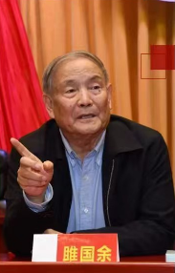

雎国余教授：

著名经济学家

北京大学经济学院教授、博士生导师

曾任北京大学经济学院副院长、党委书记、学术委员会主席

北京大学经济研究所所长，北京大学社会科学部学术委员会副主度

国务院特殊津贴获得者，多次获得北京市、校教学科研奖

瑞士维多利亚大学、新加坡工商管理学院、中国人民解放军军事经济学院等多个国内外高校兼职教授多个地方政府，政府综合机构及公司的高级顾问、独立董事

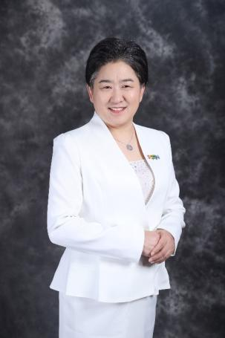

张海霞：

北京大学信息科学技术学院教授，博士生导师。

现任全球华人微纳米分子系统学会秘书长，全球华人微米纳米技术合作网络执行主席，IEEE NTC北京分会主席等。

主持国家973、863、自然科学基金重点项目等重要科研项目二十余项，专注于微纳技术和微能源的研究，取得了一系列丰硕的研究成果，发表论文300余篇，拥有47项中国发明专利和5项美国发明专利，出版专著8本。



武建伟：

北京大学经济学院、交大等985特聘导师

前阿里巴巴总监，前苏宁总经理

《AI赋能：精准获客8步法》版权人

AI+新媒体获客 战绩第一人 百万粉丝博主

使用AI+新媒体获客，带货业绩超100亿+，是新东方、交个朋友、比亚迪、美的电器、招商银行、爱普生等100+企业，业绩增长顾问。

**【教学管理】**

学制学时：2024年8月23日-2024年8月25日，共3天，24学时。

上课地点：北京大学

**【证书授予】**

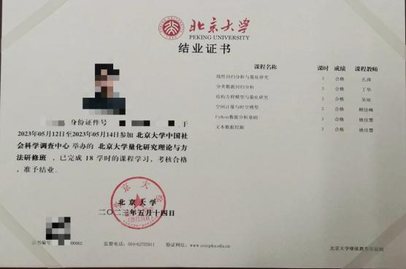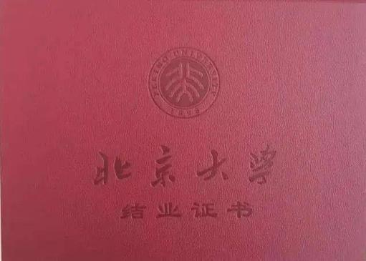

北京大学结业证书样本

参加全部课程学习者，由北京大学颁发研修班结业证书，并加盖北京大学继续教育证书专用章。证书可登录北京大学继续教育部网站验证查询，网址:

http://www.oce.pku.edu.cn→高端培训→证书验证

参加全部课程结束经考核合格，由北京大学颁发该研修班结业证书。

**【课程费用】**

6980元/人，其中包括培训费、讲义费、参观交流费等。（学习期间食宿及差旅费用等其他相关杂费学员自理。）

**【报名程序】**

1、将报名表填写完整后发至招生办公室;

2、经审核合格后发放《入学通知书》;

3、学员依据《入学通知书》的相关要求缴纳学费以及准备报到资料;

**【汇款帐号】**

单位名称：北京大学深圳研究院

银行账号：7559 1480 3410 301

开户银行：招商银行深圳高新园支行

**报名截止时间：**2024年8月15日

**计划开班时间：**2024年8月23日

**【联系方式】**

联系人：张老师 15801019329（微信同号）

邮箱：137198858@qqcom